- Urči neznámé číslo.

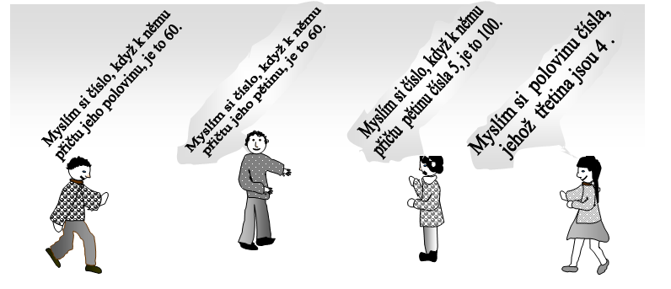

- Emil, Jana, Soňa a Zdeněk dostali velikonoční vajíčka: čokoládové, červené, zelené a žluté. Víme, že Soňa si pochutnala na čokoládovém vajíčku, dvanáctileté dítě si vzalo zelené vajíčko. Emilovi, který nejedl žluté vajíčko, je 6 let, Janě 10 let a jednomu ze sourozenců 8 let. Určíš věk všech sourozenců
a barvu vajíček, která snědli?

jméno | barva vajíčka |  | věk
Emil
Jana
Soňa
Zdeněk

- Jistě vidíš, že příklad 93 + 25 = 48 není správný. Přeházej číslice tak, abys to napravil(a).

- Po poušti jde karavana s jednohrbými i dvouhrbými velbloudy. Celkem je vidět 28 hlav a 45 hrbů. Kolik jde dvouhrbých a kolik jednohrbých velbloudů?

- Z číslic 3, 5 a 7 sestavuj různá trojciferná čísla. Každou číslici můžeš v každém čísle použít jen jednou. Podaří se ti najít všechna?

- Na půdě, kde je tma, visí černé a bílé ponožky. Jejich barvu nelze rozeznat. Kolik ponožek nejméně musíš vzít, abys měl(a) určitě celý pár, tj. dvě bílé nebo dvě černé?
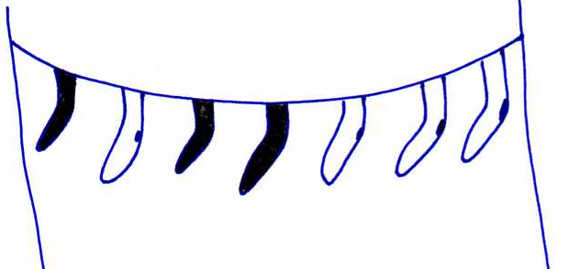

- V turnaji vybíjené hraje 5 mužstev (zelení, modří, červení, žlutí a oranžoví). Každé družstvo hraje s každým 1 zápas. Kolik zápasů mohou diváci celkem sledovat?

- U babičky na dvorku jsem pozoroval husy a kočky. Napočítal jsem 8 hlav a 22 nohou. Kolik tam bylo koček?

- Jedno vajíčko se uvaří za 5 minut. Za jak dlouho se uvaří dvě vajíčka?

